最终纳入5626样本，31个变量（非最终）
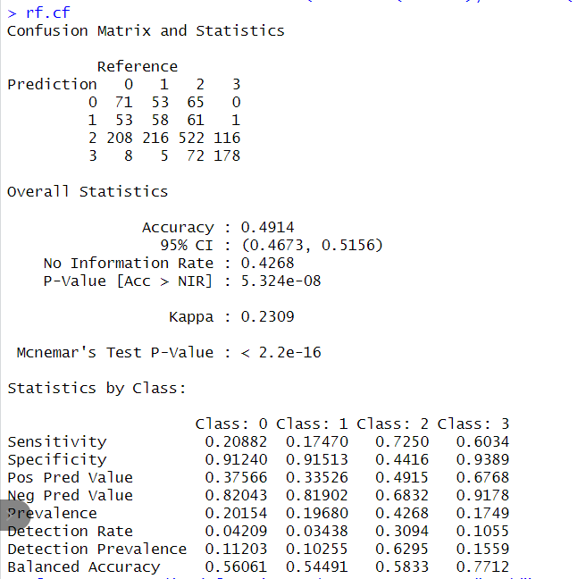
此为去除直接相关变量后，随机森林的运行结果

